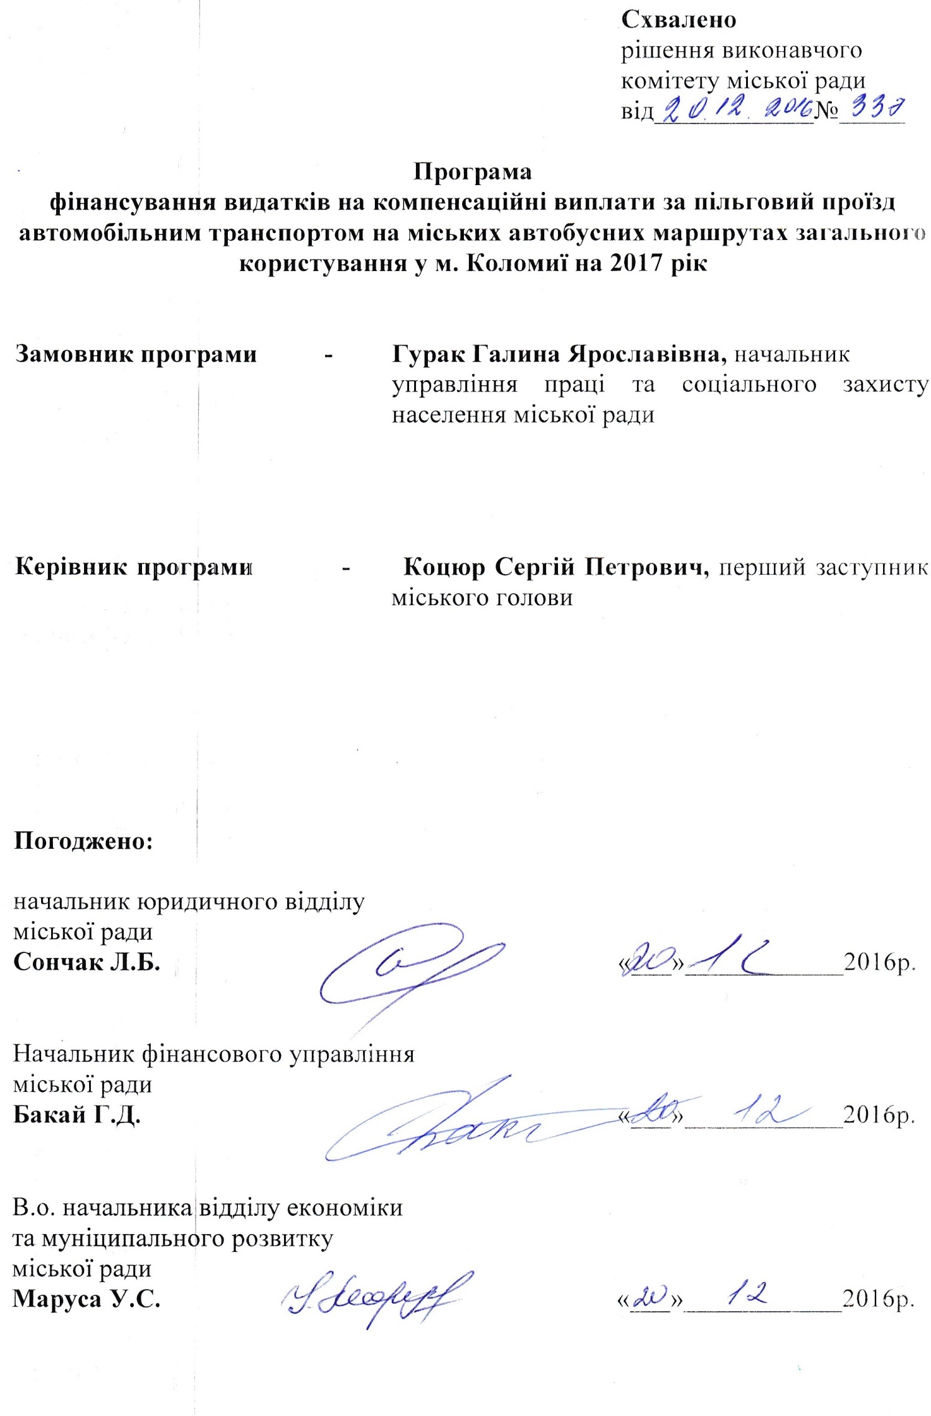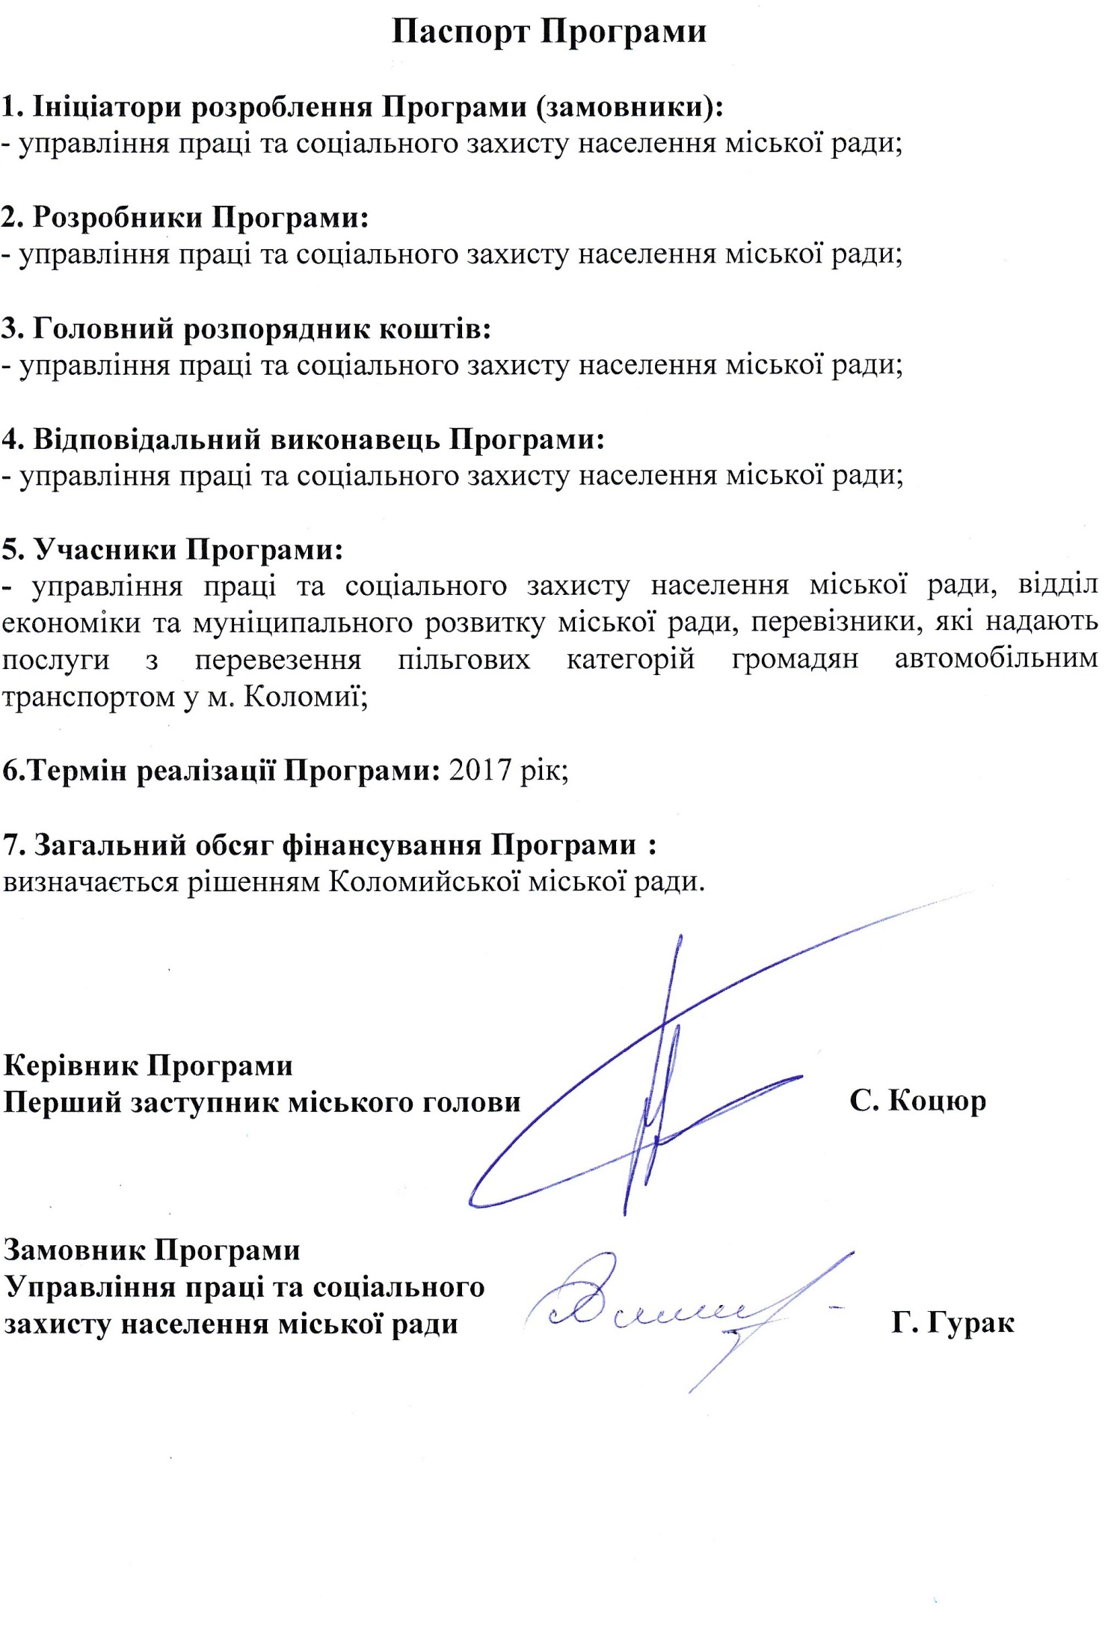

Програма
фінансування видатків на компенсаційні виплати за пільговий проїзд автомобільним транспортом на міських автобусних маршрутах загального користування у м. Коломиї на 2017 рік

- Загальна частина

Програма розроблена відповідно до Закону України «Про Державний бюджет України на 2016 рік», статей 12, 13 Закону України «Про статус ветеранів війни, гарантії їх соціального захисту», статті 6 Закону України «Про статус ветеранів військової служби, ветеранів органів внутрішніх справ, ветеранів Національної поліції і деяких інших осіб та їх соціальний захист», статті 20, 21 Закону України «Про статус і соціальний захист громадян які постраждали внаслідок Чорнобильської катастрофи» статті 14 Закону України «Про соціальний і правовий захист військовослужбовців та членів їх сімей», статті 13 Закону України «Про охорону дитинства», статті 38-1 Закону України «Про основи соціальної захищеності інвалідів в Україні», постанов Кабінету Міністрів України від 17.05.1993 № 354 «Про безплатний проїзд пенсіонерів на транспорті загального користування» та від 16.08.1994 № 555 «Про поширення чинності постанови Кабінету Міністрів України» від 17.05.1993 р. № 354, статей 26, 34 Закону України «Про місцеве самоврядування в Україні».
При прийнятті Закону України «Про Державний бюджет України на 2016 рік» ухвалено рішення щодо збереження у законодавстві права на пільговий проїзд окремим категоріям громадян із покриттям цих видатків за рахунок коштів державного бюджету. Разом з цим у Законі України «Про Державний бюджет України на 2016 рік» відповідні видатки у вигляді субвенції на субвенції з державного бюджету місцевим бюджетам не були передбачені. Ситуація, що склалася, потребує термінового врегулювання, оскільки мешканці міста фактично позбавлені права на пільговий проїзд через відсутність фінансового ресурсу, а перевізники несуть фінансові втрати через відсутність компенсаційних виплат за пільгове перевезення окремих категорій громадян.

- Мета та основні завдання Програми

Метою Програми є відшкодування компенсаційних виплат перевізникам, що здійснюють пільгові перевезення окремих категорій громадян автомобільним транспортом на міських автобусних маршрутах загального користування.
Першочерговим завданням цієї Програми є забезпечення реалізації прав окремих категорій громадян на пільговий проїзд автомобільним транспортом на міських автобусних маршрутах загального користування.

- Фінансове забезпечення реалізації Програми

Фінансування Програми здійснюватиметься у межах фактичних коштів, передбачених в бюджеті міста для управління праці та соціального захисту населення міської ради ( додаток 2 до Програми).

IV. Організація та контроль за виконанням Програми

Організація та контроль за виконанням Програми здійснюватиметься управлінням праці та соціального захисту населення Коломийської міської ради відповідно до Порядку компенсаційних виплат за пільговий проїзд автомобільним транспортом на міських автобусних маршрутах загального користування у м. Коломия (додаток 1 до Програми).

V. Основні заходи Програми

Проведення відшкодування компенсаційних виплат за пільговий проїзд окремих категорій громадян автомобільним транспортом на міських автобусних маршрутах загального користування згідно з додатком 1 до Програми.

Додаток 1
до Програми

Порядок
компенсаційних виплат за пільговий проїзд автомобільним транспортом на міських автобусних маршрутах загального користування у
м. Коломия
Загальні положення
- Цей Порядок визначає механізм проведення компенсаційних виплат управлінням праці та соціального захисту населення міської ради за пільговий проїзд автомобільним транспортом на міських автобусних маршрутах загального користування у м. Коломия окремих категорій громадян, які мають право пільгового проїзду відповідно до законодавчих актів України за рахунок коштів з міського бюджету підприємствам, що здійснюють автотранспортне перевезення громадян, далі – Перевізник, згідно з договором, укладеним між виконавчим комітетом міської ради та Перевізником.
2. Відповідно до вимог чинного законодавства компенсація пільгових перевезень здійснюється на підставі укладених Перевізником договорів:
- про перевезення пасажирів на міському маршруті загального користування в м. Коломия з організатором цих перевезень - виконавчим комітетом Коломийської міської ради (відповідно до проведеного конкурсу з перевезення пасажирів на автобусному маршруті загального користування згідно з Законом України «Про автомобільний транспорт»);
- про відшкодування витрат за безкоштовне перевезення пільгових категорій громадян у міському автомобільному транспорті з головним розпорядником бюджетних коштів - управлінням праці та соціального захисту населення Коломийської міської ради.
3. Порядок відшкодування витрат за безкоштовне перевезення пільгових категорій населення у міському автомобільному транспорті (далі – Порядок) установлює єдину методику розрахунків на міських автотранспортних маршрутах загального користування, які фінансуються за рахунок коштів з міського бюджету.
4. Обсяги коштів з міського бюджету на компенсаційні виплати за пільговий проїзд окремих категорій громадян в автомобільному транспорті затверджуються рішенням міської ради.
5. Право на безкоштовний проїзд мають громадяни пільгових категорій відповідно до Законів України:
«Про статус ветеранів війни, гарантії їх соціального захисту» від 22.10.1993 року №3551-XII:
учасники бойових дій та особи, прирівняні до них (ст.12),
інваліди війни та прирівняні до них особи (ст.13).
«Про статус ветеранів військової служби, ветеранів органів внутрішніх справ, ветеранів Національної поліції і деяких інших осіб та їх соціальний захист» від 24.03.1998 року № 203/98-ВР (ст.6):
ветеранам військової служби,
ветеранам органів внутрішніх справ,
ветеранам Національної поліції,
ветеранам податкової міліції,
ветеранам державної пожежної охорони,
ветеранам Державної кримінально-виконавчої служби України,
ветеранам Державної служби спеціального зв'язку та захисту інформації України та членам їх сімей;
«Про статус і соціальний захист громадян, які постраждали внаслідок Чорнобильської катастрофи» від 28.02.1991 року №796- XII:
громадяни, які постраждали внаслідок Чорнобильської катастрофи, віднесені до категорії 1 (стаття 20),
учасники ліквідації наслідків аварії на Чорнобильській АЕС, які належать до категорії 2 (стаття 21).
«Про охорону дитинства» від 26.04.2001 року №2402-III:
діти з багатодітної сім’ї (ст.13).
«Про основи соціальної захищеності інвалідів в Україні» від 21.03.1991 року № 875- XII (ст.38-1) :
інваліди I та II групи,
діти-інваліди до 18 років,
особи, які супроводжують інвалідів першої групи або дітей інвалідів (не більше одного супроводжуючого).
Постанови Кабінету Міністрів України «Про безплатний проїзд пенсіонерів на транспорті загального користування» від 17.05.1993 року №354:
пенсіонери за віком,
інваліди.
6. Загальна сума коштів, що переказується у межах кошторисних призначень перевізникам на підставі діючих нормативно-правових актів, не може бути вищою від суми коштів, передбачених у бюджеті міста.

Розрахунок
компенсаційних виплат перевізникам за безкоштовний пільговий проїзд окремих категорій громадян на міських автобусних маршрутах загального користування за рахунок коштів з міського бюджету
Розмір компенсаційних виплат за пільгові перевезення громадян автомобільним транспортом у 2017 році буде вираховуватися на підставі даних з обстеження пасажиропотоку в міських автобусних маршрутах, що буде проводитися робочою групою на підставі рішення виконавчого комітету міської ради.
За результатами обстеження пасажиропотоку визначатиметься середня кількість пільговиків, які перевозяться за один рейс на відповідних маршрутах, що є основою визначення середньої кількості пільговиків, які перевозяться за день, при проведенні розрахунків.
Перевізник до 25 числа щомісячно повинен надавати до управління праці та соціального захисту населення Коломийської міської ради довідку про обсяги наданих послуг з пільгового перевезення пасажирів та рахунок для


